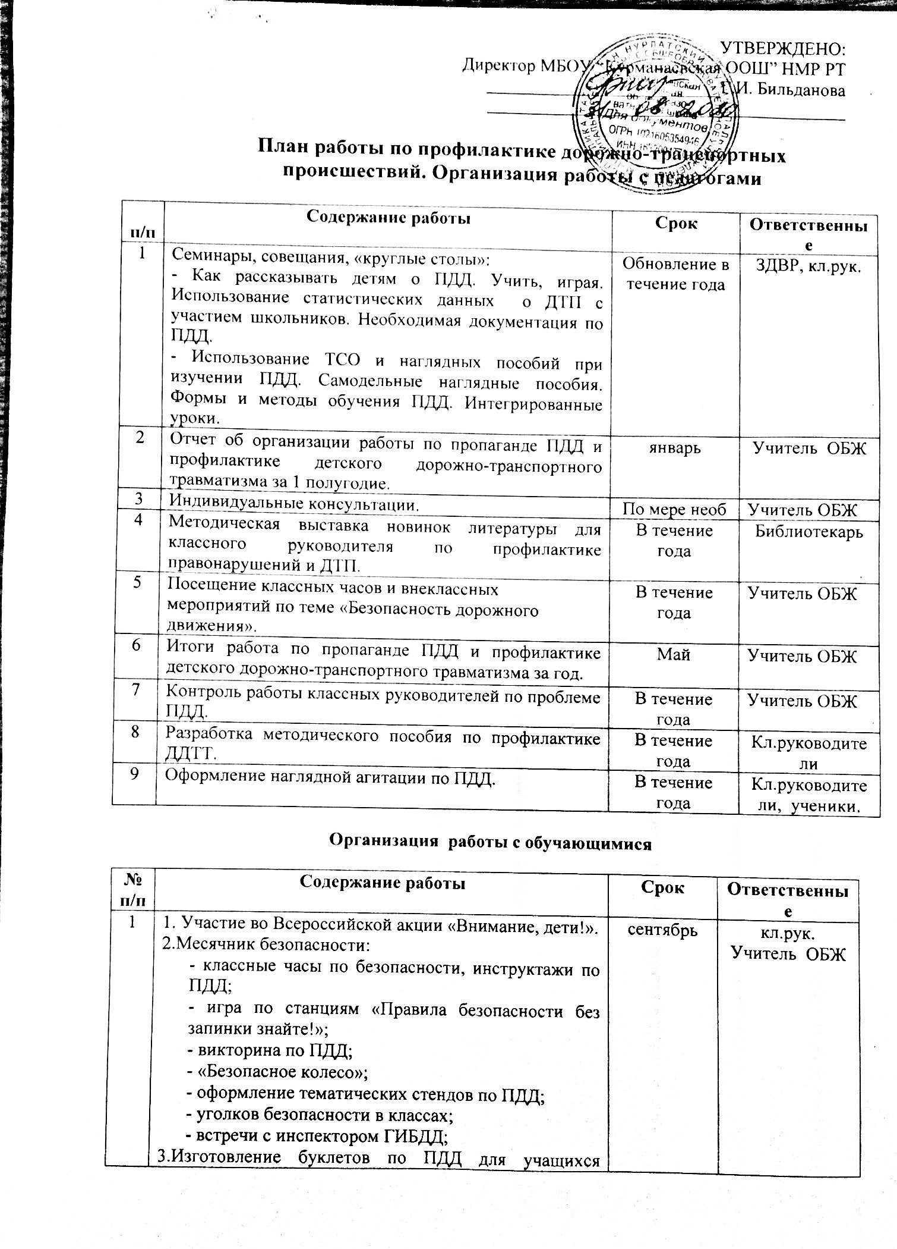

Организация работы с обучающимися
1 | 1. Участие во Всероссийской акции «Внимание, дети!».  2.Месячник безопасности:  - классные часы по безопасности, инструктажи по ПДД;  - игра по станциям «Правила безопасности без запинки знайте!»;  - викторина по ПДД;  - «Безопасное колесо»;  - оформление тематических стендов по ПДД;  - уголков безопасности в классах;  - встречи с инспектором ГИБДД;  3.Изготовление буклетов по ПДД для учащихся начальной школы.  Составление схем безопасных маршрутов движения детей в школу и обратно, принятие мер к ограждению опасных для движения детей мест. | сентябрь | кл.рук.  Учитель ОБЖ
2 | Встречи с работниками ГИБДД | Сентябрь, январь  апрель | Учитель ОБЖ
3 | - Проведение пятиминуток и подвижных игр по ПДД в начальной школе.  - Неделя безопасности.  - Инструктаж по ПДД перед осенними каникулам. | октябрь | Классные руководители
4 | - Беседы по ПДД в начальной школе  - Организация конкурсов на лучший рисунок, рассказ, стихотворение по ПДД, писем водителю  - «Фликер» напоминаем о зимних дорожных ловушках и вручаются фликеры (светоотражающие элементы) | ноябрь | Классные руководители
5 | Профилактическая работа с обучающимися, нарушившими ПДД. | По фактам происшествия | кл. рук
6 | Просмотр видеоматериалов. | 1 раз в четверть | ЗДВР
7 | Классные часы «У ПДД каникул не бывает» (ПДД во время зимних каникул) | декабрь | Кл. рук
8 | 1. Составление памяток по ПДД для уч-ся начальной школы | январь | Кл. рук  Учитель ОБЖ
9 | Классные часы:  - «На школьных перекрестках»;  - «Светофор»;  - «Для вас, юные велосипедисты»;  - «Про того, кто головой рисковал на мостовой»;  - «Азбука юного пешехода»;  - «Законы улиц и дорог»;  - «Уходя на каникулы, помни…» | март | Классные руководители
10 | День защиты детей:  - Встречи с инспекторами ГИБДД;  - Викторина по ПДД; | Апрель | Кл.рук,  учитель ОБЖ
11 | 1. Конкурс рисунков на асфальте «Красный, желтый, зеленый».  2. Практические занятия по безопасному поведению на улицах на базе автогородка.  3. Подведение итогов декады безопасности дорожного движения.  4. Соревнования юных велосипедистов. | Май | Классные руководители  воспитатели  учитель ОБЖ
12 | Классные часы о дорожной безопасности во время летних каникул.  Беседы в начальной школе о правилах безопасного поведения летом.  День здоровья и безопасности с приглашением ДПС, инспектора ПДН.  Районные и городские соревнования юных велосипедистов «Безопасное колесо» среди учащихся 1-5. | июнь | Классные руководители  учитель ОБЖ

